Kundenorientierte Gruppen

Die Online-Plattform möchte für vier Kunden gezielt Werbung schalten.
Kunde 1 möchte TikTok bewerben.
Kunde 2 möchte LetsPlay_YouTube Videos bewerben.
Kunde 3 möchte Online-Zeitungen bewerben.
Kunde 4 möchte feste Spielekonsolen bewerben.
Für diese Kunden sollt ihr als Fachabteilung tätig werden. Jeder Kunde hat ein Interesse daran, möglichst viel über die Nutzergruppen des jeweiligen Produkts herauszufinden. Dies möchten die Kunden nutzen, um zu entscheiden, wer die Zielgruppe der Werbung ist.
Wie häufig wird das Produkt genutzt?
Wer nutzt das Produkt? Was nutzen diese Befragten außerdem?
Wer nutzt das Produkt noch nicht oder nur selten?
…
Mein Expertenteam kümmert sich um das Produkt: _________________________________
In meinem Expertenteam sind: __________________________________________________
Aufgabe
Setzt euch in eurer Gruppe zusammen und überlegt, was ihr für den Kunden anhand der Daten herausfinden möchtet. Man nennt das auch „eine Erwartungshaltung aufbauen“. Notiert eure Erwartungshaltung auf einem Plakat und hängt es im Klassenraum auf.
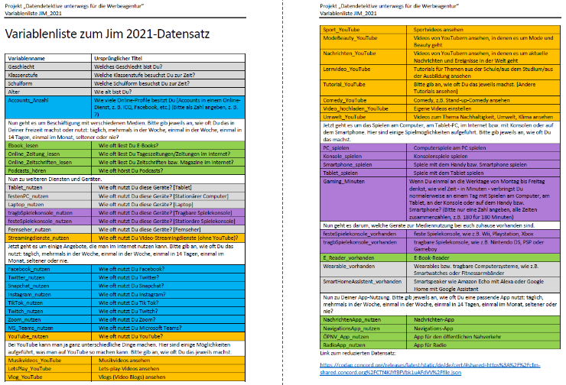
- Überlegt als erstes, wer eure Zielgruppe ist. Sind es die Viel-Nutzer? Oder die Wenig-Nutzer?
- Nehmt die Variablenliste! Überlegt euch, welche Variablen für Eure Gruppe interessant sein könnten. Schreibt diese auf!
- Welche Fragen könnt ihr noch stellen, damit ihr etwas über Eure Zielgruppe herausfindet? Schreibt mindestens 6 Fragen auf.

